GIMNAZIJA IN EKONOMSKA 27. maj 2003
SREDNJA ŠOLA TRBOVLJE

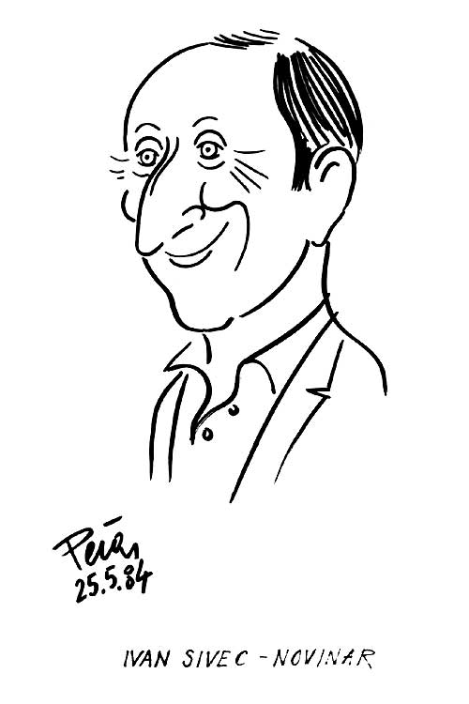

dijak:
mentor:

KAZALO:

 NASLOVNICA 1
 KAZALO 2

 UVOD 3

 PODATKI O AVTORJU 4

 VSEBINA DELA 5
 PODATKI O DELU 5

 SLIKE 6

 LASTNO MNJENJE 7

 VIRI 7

UVOD

Peta samostojna pripoved o zakulisju športa. Novinar-detektiv Uroš Poljanšek tokrat raziskuje kriminalni primer iz atletike. Na velikem atletskem tekmovanju v Zürichu nepridipravi ukradejo glavno nagrado, vredno milijon dolarjev. Še bolj srhljivo tragično pa je to, da zmagujejo tekmovalke, ki uživajo čudna poživila, zaradi njih pa se tako rekoč pred očmi javnosti spreminjajo - v moške!

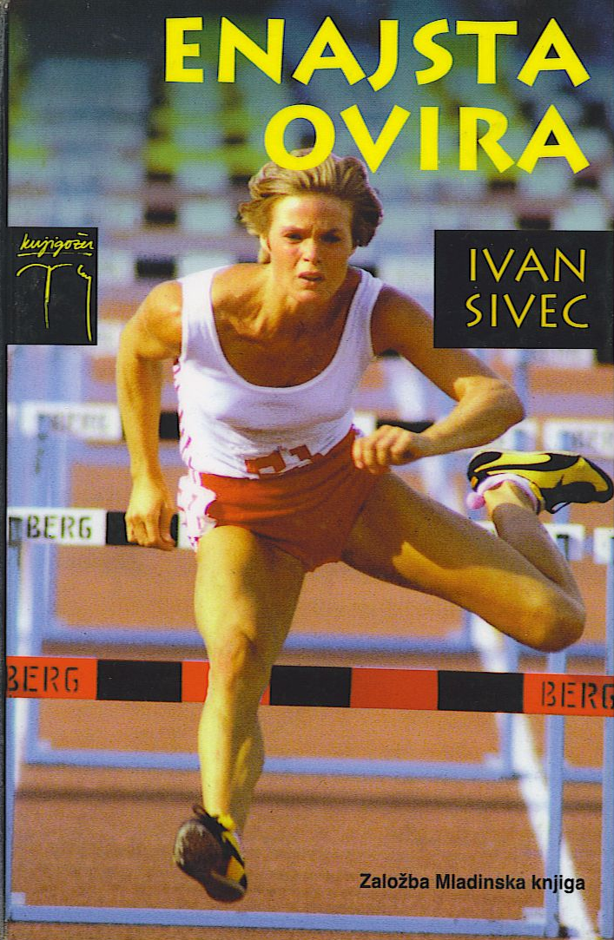

PODATKI O AVTORJU

Pisatelj Ivan Sivec je rojen 23. maja 1949 v Mostah pri Komendi, to je v vasi bližini Kamnika oziroma 23 km iz Ljubljane. Zdaj živi in ustvarja v Mengšu, na Medvedovi 5. Po poklicu je urednik v Dokumentarno-feljtonski redakciji Radia Slovenija, kjer pripravlja radijske reportaže. Diplomiral je iz slavistike na ljubljanski Filozofski fakulteti. Skupaj je bilo natisnjenih več kot 200.000 izvodov Sivčevih knjig. Več knjig je bilo ponatisnjenih, več mladinskih del dramatiziranih na Radiu Trst. Po anketi Mladine je eden najbolj branih sodobnih pisateljev. Član Društva slovenskih pisateljev je od leta 1987, je predsednik Društva pesnikov slovenske glasbe. Napisal je več kot dva tisoč besedil za glasbo, pripravil pa je tudi tisoč polurnih radijskih oddaj na Radiu Slovenija. Je magister etnoloških znanosti. Na željo bralcev je knjige predstavil na šolskih bralnih značkah in na literarnih večerih v več kot dvesto krajih po Sloveniji, v Avstriji, Italiji, Švici in na Švedskem. Za ustvarjalno delo na literarnem področju je prejel zlato Kersnikovo plaketo. Napisal je 52 knjig, 19 za mlade bralce, 33 za odrasle. Ob tem še čez dva tisoč besedil za glasbo.

Pisati je začel že v prvem razredu. Tako kot mi vsi. V drugem je napisal že tri stavke in jih objavil v tedanjem Pionirskem listu. Na željo etnologa Nika Kureta je kot dijak popisoval po hišah ženitvene in druge običaje za Slovensko akademijo znanosti in umetnosti. Tedaj se je oženil – s terenom in zanimivimi ljudmi. Prvi podlistek Pesem njenih zvonov je objavil že pri osemnajstih letih. Kmalu zatem je nastala prva knjiga. Potem je kar pisal in pisal. Najprej kmečke povesti, kasneje tudi zgodovinske romane, vmes pa pravljice, humoreske in pesmice. Za prvi mladinski roman Pozabljeni zaklad je kriv urednik Brane Gradišnik. Njegove knjige, Pozabljeni zaklad, Skrivnost zlate reke, Formula smrti in Čarobna violina so med najbolj branimi knjigami na vseh šolah v Sloveniji.

Nekatera dela:
- za najmlajše:
  - Dober dan, palčki, 1990
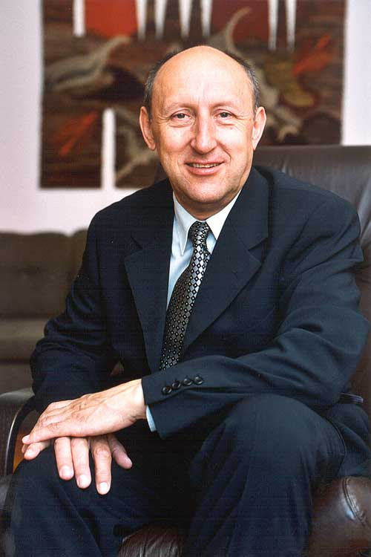
- za mladino
  - Kruh ponoči spi, 1994
  - Skrivnost zlate reke, 1996
  - Formula smrti, 1997
  - Zelena kri, 1998
  - Enajsta ovira, 1999
  - Zlati časi, 2000
  - Zadnji mega žur, 2001
  - Noč po mega žuru, 2001

- za odrasle
  - Pesem njenih zvonov, 1992
  - Jutro ob kresu, 1993
  - Triglavski kralj, 1994
  - Biseri bolečine, 1996
  - Umetnik z mehko dušo, 1999
  - Godec v vicah, 2000
  - Tisoč najlepših besedil, 2002
  - Male neumnosti, 2003
VSEBINA DELA

Tudi v atletiki, kraljici športov, zmagujejo denar in poživila. Novinarja Uroša Poljanška vroča sled najprej pelje na miting v Zürichu, tam se sreča s kraljico športov, atletiko, natančneje s tekom čez ovire. Carmen Andersen, prijateljica Brigite Bukovec, se zaplete v nenavaden ljubezenski trikotnik s fantom in trenerjem. Novinar, ki je hkrati tudi detektiv, odkrije, da ni šlo samo za jemanje poživil, ampak za veliko bolj zapleteno ljubezensko spletko.

Kako se bo razpletla nora dirka za pobeglim Mikijem Miško in torbo zlata.

Odlomek iz knjige:

» Boste tudi sedmič zapored zmagali v teku na 100 metrov z ovirami in osvojili zlati kipec?« je novinar vprašal Melito Mihevc, najboljšo slovensko atletinjo. »Vas v zadnjem letu res spodbuja tudi resno prijateljstvo s trenerjem Mirkom?«
»Brez komentarja!« je kratko odvrnila Melita.
Tedaj se je v pogovor vmešal Marcel, vsiljivi zdomec s Ferrarijem. »Vi se sploh ne zavedate, kaj se pripravlja! Dovolj je samo eno ime – Aleksandra Ivanovna!«
»Nemogoče!« Melita se je sesedla na klop. »Gotovo jemlje poživila.«

PODATKI O DELU

Založba: Mladinska knjiga Ljubljana
Leto izdaje: 1999
Obseg: 238 strani
SLIKE
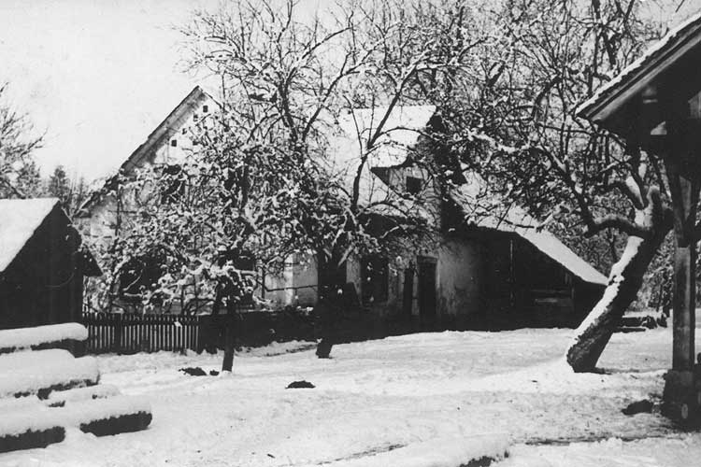

Rojstna hiša Ivana Sivca v Mostah pri Komendi
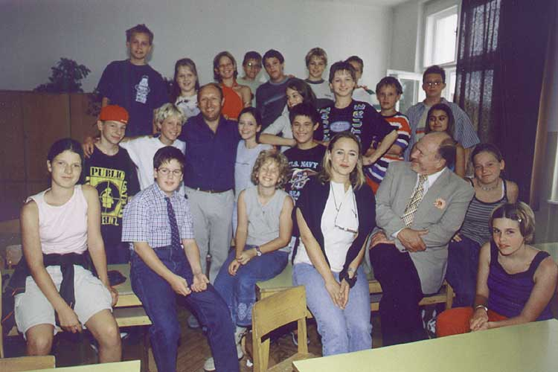

s snemanja filma Pozabljeni zaklad leta 2001
LASTNO MNENJE

Knjiga je kratka, berljiva, zgodba ni dolgočasna, ampak se hitro razve kaj se bo zgodilo. Prebral sem že druga dela Ivana Sivca, ki pa so zelo dobra in zanimiva za branje. Najbolj všeč mi je napeto dogajanje in pustolovščine.

Knjigo priporočam vsakemu, ki so mu všeč detektivske zgodbe

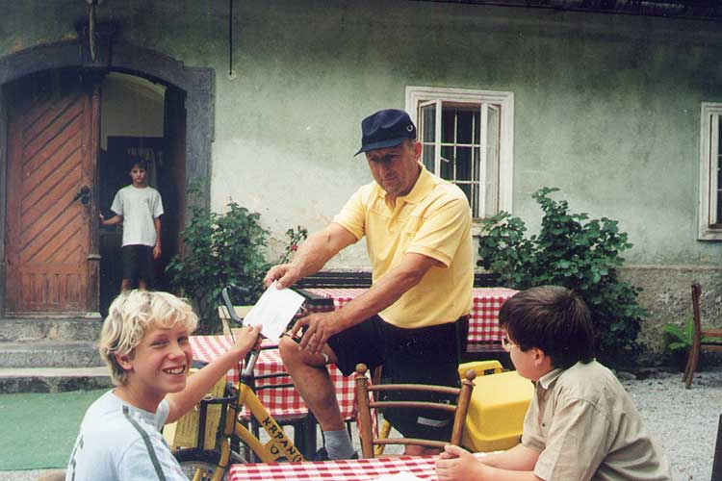

Ivan Sivec je v filmu in TV nadaljevanki Pozabljeni zaklad tudi igral - poštarja!

VIRI:
internet:
- http://www.ivan.sivec.net/
- http://www.ijs.si/lit/sivecbib.html-l2

